**LAB GUIDE 10: ANGULARJS**

**Tạo giỏ hàng với json data & storage**

**MỤC TIÊU**

Kết hợp giữa angularJS và **sessionStorage** tạo trang web động đơn giản có các chức năng thêm sản phẩm vào giỏ hàng, xóa sản phẩm khỏi giỏ hàng

Trong đó

**localStorage** là nơi lưu trữ dữ liệu lâu dài cục bộ tại máy client ( máy cá nhân )

**sessionStorage** là lưu trữ tạm thời theo phiên

có 4 phưng thức cơ bản cần nắm vứng trong đối tượng **Storage** gồm

**localStorage.setItem(‘key’,’value’)** cho phép tạo một key và lưu trữ value vào bộ nhớ

**localStorage.getItem(‘key’)** cho phép lấy ra dữ liệu theo key đã lưu trữ truocs đó

**localStorage.removeItem(‘key’)** cho phép xóa một key đã lưu trước đó

**localStorage.clear()** xóa toàn bộ các dữ liệu đã lưu trữ trong storage

# BÀI TẬP HƯỚNG DẪN 1

# Tạo ứng dụng hiển thị danh sách sản phẩm từ json file

# Trên giao diện có nút add cart thêm thông tin sản phẩm vào giỏ hàng

# Có nú view cart hiển thị lên modal gồm các sản phẩm trong giỏ hàng

# Trong danh sách giỏ hàng có nút remove xóa thông tin sản phẩm khỏi giỏ hàng

**Bước 1:** Tạo thư mục dự án **lab10** có cấu trúc như lab09, **có thêm thư mục images và trong đó có file ảnh sản phẩm**

Trong thư mục data có file **products.json** lưu trữ mảng đối tượng các sản phẩm

Cấu trúc thư mục có dạng

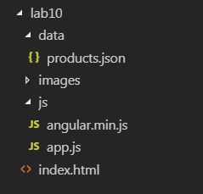

**Bước 2:** File **index.html** có nội dung như sau

<!DOCTYPE html>

<html ng-app="app" ng-controller="AppCtrl">

<head>

<meta charset="UTF-8">

<title>Demo angular JS App</title>

<!-- Latest compiled and minified CSS -->

<link rel="stylesheet" href="https://netdna.bootstrapcdn.com/bootstrap/3.3.4/css/bootstrap.min.css">

<link rel="stylesheet" href="css/style.css">

</head>

<body>

<div class="container">

<div class="row">

<hr>

<div class="col-md-12">

<div class="panel panel-primary">

<div class="panel-heading">

<h3 class="panel-title">

Danh sách sản phẩm

<a href="#modal-cart" data-toggle="modal" class="btn btn-sm btn-danger">View cart</a>

</h3>

</div>

</div>

<div class="alert alert-success" ng-show="cart">

<strong>Success!</strong> thêm sản phẩm <strong>{{cart.name}}</strong> vào giỏ hàng thành công

</div>

</div>

<div class="col-md-3" ng-repeat="sp in products">

<div class="thumbnail">

<img ng-src="{{sp.image}}" alt="">

<div class="caption text-center">

<h3>{{sp.name}}</h3>

<p>

<strong>Price: {{sp.price | currency:"":0}} đ</strong>

</p>

<p>

<a href="#" class="btn btn-sm btn-primary">View</a>

<a href="#" ng-click="add_to_cart(sp)" class="btn btn-sm btn-default">Add cart</a>

</p>

</div>

</div>

</div>

</div>

</div>

<!-- Modal hiển thị thông tin gio hàng -->

<div class="modal fade" id="modal-cart">

<div class="modal-dialog modal-lg">

<div class="modal-content">

<div class="modal-header">

<button type="button" class="close" data-dismiss="modal" aria-hidden="true">&times;</button>

<h4 class="modal-title">Modal title</h4>

</div>

<div class="modal-body">

<table class="table table-hover">

<thead>

<tr>

<th>STT</th>

<th>Ảnh</th>

<th>Tên sản phẩm</th>

<th>Giá</th>

<th>Số lượng</th>

<th>Thành tiền</th>

<th></th>

</tr>

</thead>

<tbody>

<tr ng-repeat="c in carts">

<td>{{$index + 1}}</td>

<td>

<img ng-src="{{c.image}}" width="60">

</td>

<td>{{c.name}}</td>

<td>{{c.price | currency:"":0}} đ</td>

<td>{{c.quantity}}</td>

<td>{{c.quantity*c.price | currency:"":0}} đ</td>

<td>

<a ng-click="remove_cart(c.id)" class="btn btn-sm btn-danger">Remove</a>

</td>

</tr>

</tbody>

</table>

</div>

</div>

</div>

</div>

<!-- Latest compiled and minified CSS & JS -->

<script src="https://code.jquery.com/jquery.js"></script>

<script src="https://netdna.bootstrapcdn.com/bootstrap/3.3.4/js/bootstrap.min.js"></script>

<script src="js/angular.min.js"></script>

<script src="js/app.js"></script>

</body>

</html>

**Bước 3:** File **products.json** có nội dung sau ( Danh sách các sản phẩm )

[

{

"id":1,

"name" : "Temporibus dolor deleniti",

"price": 100000,

"image":"images/sp1.jpg"

},

{

"id":2,

"name" : "Lorem ipsum dolor sit amet",

"price": 200000,

"image":"images/sp1.jpg"

},

{

"id":3,

"name" : "Ad molestias maxime provident",

"price": 300000,

"image":"images/sp1.jpg"

},

{

"id":4,

"name" : "Consectetur adipisicing elit",

"price": 400000,

"image":"images/sp1.jpg"

}

]

**Chú ý : tại nút add to cart gọi sự kiện add_to_cart() zử lý lưu thông tin sản phân vào giỏ**

a href="#" ng-click="add_to_cart(sp)" class="btn btn-sm btn-default">Add cart</a>

**Chú ý: nút remove trong modal cart có sự kiện remove_cart() xóa sản phẩm ra khỏi giỏ hàng**

<a ng-click="remove_cart(c.id)" class="btn btn-sm btn-danger">Remove</a>

**Bước 4: Viết mã trong file app.js**

var app = angular.module('app', []);

app.controller('AppCtrl', function ($scope, $http) {

$http.get('data/products.json').then(function (res) {

$scope.products = res.data;

});

$scope.carts = []; // Khaibaos mảng ban đầu là rỗng

// lấy thông tin trong storage

var CartInStorage = sessionStorage.getItem('cart');

if (CartInStorage) {

// nếu có thông tin thì gán lại mảng ban đầu = thông tin dã có trong storage

// fromJson(CartInStorage) => chuyển chuỗi json lưu tại hàm add_to_cart => đối tượng json

$scope.carts = angular.fromJson(CartInStorage);

}

$scope.add_to_cart = function (sp) {

var itemExists = checkCartExists(sp.id);

// nếu itemExists != -1 => đã có trong giỏ hàng, chỉ cần tăng số lượng lên

if (itemExists != -1) {

$scope.carts[itemExists].quantity += 1;

} else {

sp.quantity = 1; // thêm thuộc tính quantity cho giỏ hàng

$scope.carts.push(sp);

}

// lưu thông tin mảng giỏ hàng dưới dạng chuỗi json

sessionStorage.setItem('cart', angular.toJson($scope.carts));

$scope.cart = sp;

}

// hàm kiểm tra sản phẩm đã có trong giỏ hàng chưa

function checkCartExists(id) {

for (var i in $scope.carts) {

if ($scope.carts[i].id == id) {

return i; // nếu có trả về index của mảng

}

}

return -1; // nếu không có trả về -1

}

// sự kiện xóa sản phẩm koir giỏ hàng

$scope.remove_cart = function(id) {

var itemExists = checkCartExists(id); // lấy về index của mảng giỏ hàng

// nếu itemExists != -1 thự hiện xóa khổi mảng

if (itemExists != -1) {

$scope.carts.splice(itemExists,1);

sessionStorage.setItem('cart', angular.toJson($scope.carts));

}

}

});

**Kết quả của bước 1,2,3,4**

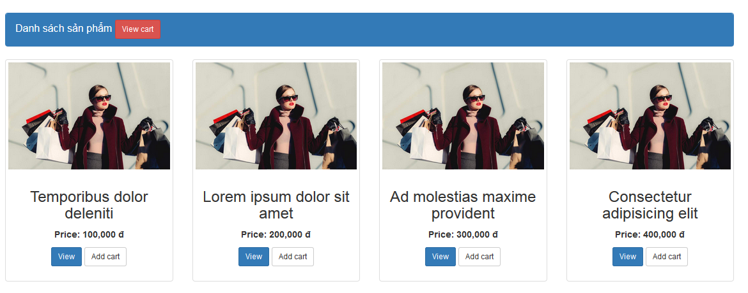

**Khi người dùng click vao nút add cart thì sự kiện add_to_cart() thực hiện lưu thông tin sản phẩm đang dduocj click vào sessionStorage**

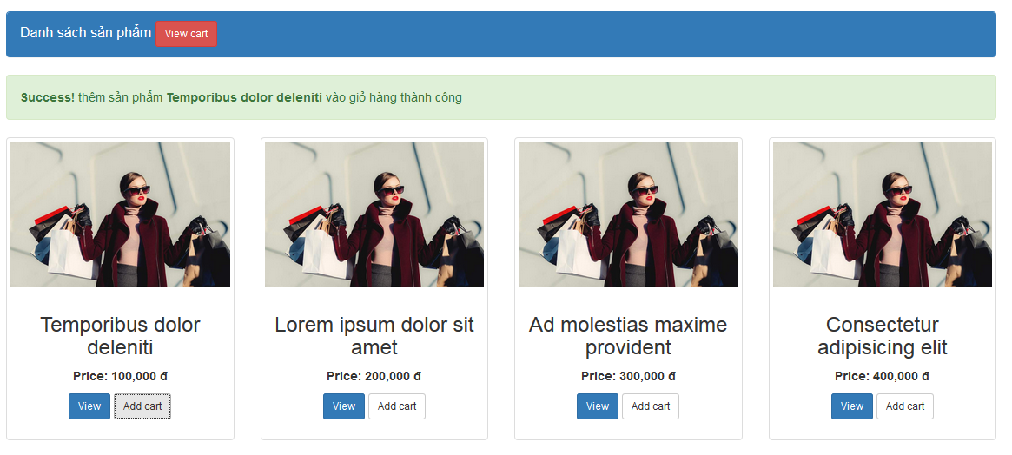

**Khi người dùng Click vào nút view cart thì modal giỏ hàng sẽ nổi lên như sau**

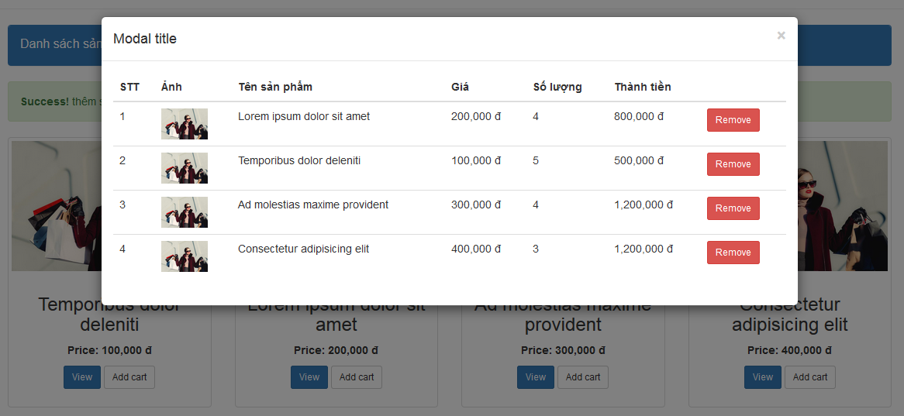

**Tại modal giỏ hàng nếu người dùng click vào nút remove thì sản phẩm đó bị xóa khỏi giỏ hàng**

**Bài tập làm thêm**

**Hãy lam tương tự như giỏ hàng với chức năng thêm ào mục yêu thích**